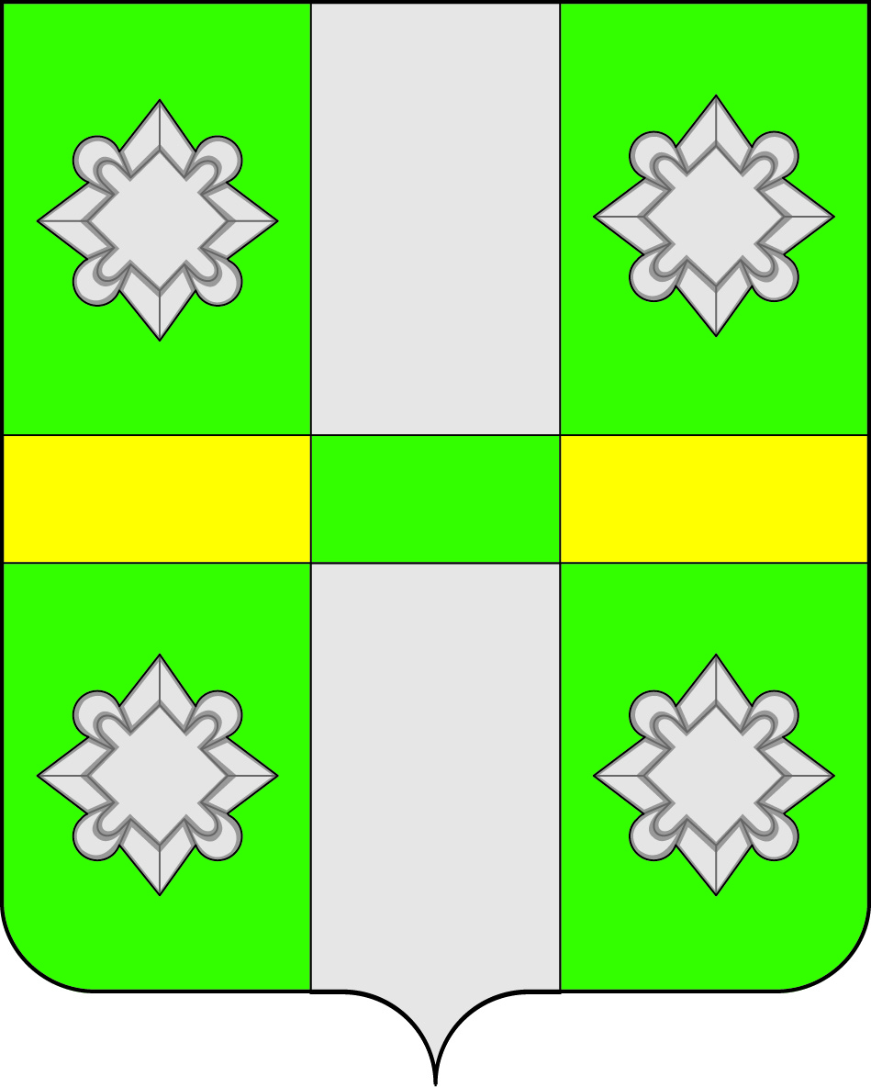

Российская Федерация
Иркутская область
А Д М И Н И С Т Р А Ц И Я
Городского поселения
Тайтурского муниципального образования
ПОСТАНОВЛЕНИЕ
От 30.07.2015г. № 196
п. Тайтурка

О внесении изменений в Муниципальную программу
«Благоустройство территории городского поселения Тайтурскогомуниципального образования на 2014-2017 г.»

В связи сизменением перечня мероприятий, руководствуясь ст.179 Бюджетного кодекса РФ, Федеральным Законом № 131-ФЗ от 06.10.2003г. «Об общих принципах организации местного самоуправления в Российской Федерации», Порядком разработки, утверждения и реализации муниципальных программ городского поселения Тайтурского муниципального образования, на основании ст.ст. 23, 46 Устава городского поселения Тайтурского муниципального образования, администрация городского поселения Тайтурского муниципального образования
П О С Т А Н О В Л Я Е Т:
1. Внести изменения в муниципальную программу «Благоустройство территории городского поселения Тайтурского муниципального образования на 2014-2017 г.», утвержденную постановлением администрации городского поселения Тайтурского муниципального образования от 24.12.2013 года № 123 (далее - Программа):
1.1. Строку «Ресурсное обеспечение подпрограммы» в Подпрограмме 1 «Осуществление дорожной деятельности на территории городского поселения Тайтурского муниципального образования на 2014-2017 годы» в ПАСПОРТЕ Подпрограммы 1 изложить в следующей редакции:
Ресурсное обеспечение подпрограммы | Финансирование мероприятий подпрограммы осуществляется за счет средств бюджета городского поселения Тайтурского муниципального образования.Финансирование, предусмотренное в плановом периоде 2014-2017 годов, может быть уточнено при формировании проектов решений о бюджете поселения на 2014, 2015, 2016, 2017 годы.  Всего: Всего: 9023,16 тыс. руб., в том числе по годам:  2014г.- 591,60 тыс. руб.  2015г.- 3905,16 тыс. руб.  2016г. – 2262,70 тыс. руб.  2017г. – 2263,70 тыс. руб.
1.2 Абзац 2 в разделе «Ресурсное обеспечение подпрограммы» в Подпрограмме 1 «Осуществление дорожной деятельности на территории городского поселения Тайтурского муниципального образования на 2014-2017 годы» изложить в следующей редакции:

«На реализацию мероприятий Подпрограммы потребуется всего: 9023,16 тыс. руб., в том числе по годам:

2014г.- 591,60 тыс. руб.

2015г.- 3905,16 тыс. руб.

2016г. – 2262,70 тыс. руб.

2017г. – 2263,70 тыс. руб.
1.3. Строку «Ресурсное обеспечение подпрограммы» в Подпрограмме 2«Ремонт дворовых территорий многоквартирных домов, проездов к дворовым территориям многоквартирных домов на 2014-2017 годы» в ПАСПОРТЕ Подпрограммы 2 изложить в следующей редакции:
Ресурсное обеспечение подпрограммы | Финансирование мероприятий подпрограммы осуществляется за счет средств бюджета городского поселения Тайтурского муниципального образования.Финансирование, предусмотренное в плановом периоде 2014-2017 годов, может быть уточнено при формировании проектов решений о бюджете поселения на 2014, 2015, 2016, 2017 годы.  На реализацию мероприятий Подпрограммы потребуется 1 387,36 тыс. руб. В том числе по годам:  2014 г. – 407,00 тыс. руб.  2015 г. –0 тыс. руб.  2016 г. – 490,18 тыс. руб.  2017г. – 490,18 тыс. руб.
1.4 Абзац 2 в разделе «Ресурсное обеспечение подпрограммы» в Подпрограмме 2«Ремонт дворовых территорий многоквартирных домов, проездов к дворовым территориям многоквартирных домов на 2014-2017 годы» изложить в следующей редакции:

«На реализацию мероприятий Подпрограммы потребуется 1387,36 тыс. руб. в том числе по годам:

2014 г. – 407,00 тыс. руб.

2015 г. – 0 тыс. руб.

2016 г. – 490,18 тыс. руб.

2017 г. – 490,18 тыс. руб.»
1.5. Приложение 1 Таблица 5 к Программе изложить в следующей редакции:
Ресурсное обеспечение реализации муниципальной программы за счет средств бюджета городского поселения Тайтурского муниципального образования«Благоустройство территории городского поселения Тайтурского муниципального образования на 2014-2017г.»
Наименование программы, подпрограммы, ведомственной целевой программы, основного мероприятия, мероприятия | Ответственный исполнитель, соисполнители, участники, исполнители мероприятий
 |  | первый год действия программы | второй год действия программы | третий год действия программы | год  завершения действия программы | всего
1 | 2 | 3 | 4 | 7 |  | 8
Программа «Благоустройство территории городского поселения Тайтурского муниципального образования на 2014-2017 г.» | всего, в том числе: | 1612,00 | 4383,46 | 3035,88 | 3036,88 | 12068,22
 | Администрация городского поселения Тайтурского МО | 1612,00 | 4383,46 | 3035,88 | 3036,88 | 12068,22
Мероприятие: Проведение месячников санитарной очистки, уборка несанкционированных свалок | Администрация городского поселения Тайтурского МО | 90,00 | 90,00 | 90,00 | 90,00 | 360,00
Мероприятие: Приобретение инвентаря для благоустройства населенных пунктов | Администрация городского поселения Тайтурского МО | 5,00 | 5,00 | 5,00 | 5,00 | 20,00
Мероприятие: Приобретение материалов на ремонт памятников | Администрация городского поселения Тайтурского МО | 15,90 | 10,00 | 10,00 | 10,00 | 45,9 0
Мероприятие: Общественные работы по благоустройству на территории ТМО | Администрация городского поселения Тайтурского МО | 22,00 | 4,31 | 9,00 | 9,00 | 44,31
Мероприятие: Организация отлова бродячих животных | Администрация городского поселения Тайтурского МО | 80,50 | 0 | 45,0 | 45,00 | 170,5
Мероприятие: Организация и проведение конкурса по благоустройству | Администрация городского поселения Тайтурского МО | 5,00 | 5,00 | 5,00 | 5,00 | 20,00
Мероприятие: Приобретение урн, мусорных контейнеров и др. | Администрация городского поселения Тайтурского МО | 170,90 | 53,5 | 29,00 | 29,00 | 282,4
Мероприятие: услуги по тех присоединению и составлению дефектных ведомостей | Администрация городского поселения Тайтурского МО | 2,80 | 47,39 | - | - | 50,19
Подпрограмма 1«Осуществление дорожной деятельности на территории городского поселения Тайтурского муниципального образования на 2014-2017 годы». | всего | 591,60 | 3905,16 | 2262,70 | 2263,70 | 9023,16
 | Администрация городского поселения Тайтурского муниципального образования | 591,60 | 3905,16 | 2262,70 | 2263,70 | 9023,16
Мероприятие: Ремонт автомобильных дорог общего пользования местного значения | Администрация городского поселения Тайтурского муниципального образования | 493,40 | 3767,96 | 2152,70 | 2153,70 | 8567,76
Мероприятие: Содержание автомобильных дорог общего пользования местного значения:  - содержание дорог в зимний период (расчистка, подсыпка);  - планировка дорог с гравийным покрытием. | Администрация городского поселения Тайтурского муниципального образования | 58,20 | 58,30 | 60,00 | 60,00 | 236,50
Мероприятие: Приобретение и установка дорожных знаков | Администрация городского поселения Тайтурского муниципального образования | 40,0 | 78,90 | 40,00 | 40,00 | 198,90
Мероприятие: Ремонт, приобретение и установка остановочных павильонов | Администрация городского поселения Тайтурского муниципального образования | 0 | 0 | 10,00 | 10,00 | 20,00
Подпрограмма 2«Ремонт дворовых территорий многоквартирных домов, проездов к дворовым территориям многоквартирных домов на 2014-2017 годы» | всего | 407,00 | 0 | 490,18 | 490,18 | 1387,36
 | Администрация городского поселения Тайтурского муниципального образования | 407,00 | 0 | 490,18 | 490,18 | 1387,36
Мероприятие: Ремонт дворовых территорий многоквартирных домов и проездов к дворовым территориям многоквартирных домов, оборудование парковочных мест | Администрация городского поселения Тайтурского муниципального образования | 407,00 | 0 | 490,18 | 490,18 | 1387,36
Подпрограмма 3 «Развитие систем уличного освещения Тайтурского муниципального образования» на 2014-2017 годы | всего | 221,30 | 263,10 | 90,00 | 90,00 | 664,40
 | Администрация городского поселения Тайтурского муниципального образования | 221,30 | 263,10 | 90,00 | 90,00 | 664,40
Мероприятие: Укрепление материальной базы уличного освещения, повышение надежности и электробезопасности. | Администрация городского поселения Тайтурского муниципального образования | 221,30 | 263,10 | 90,00 | 90,00 | 664,40

1.6. Приложение 1 Таблица 6 к Программе изложить в следующей редакции:
Прогнозная (справочная) оценка ресурсного обеспечения реализации муниципальной программы за счет всех источников финансирования«Благоустройство территории городского поселения Тайтурского муниципального образования на 2014-2017 г.»

Наименование программы, подпрограммы, ведомственной целевой программы, основного мероприятия | Ответственный исполнитель, соисполнители, участники, исполнители мероприятий | Источники финансирования
 |  | Источники финансирования | первый год действия программы | второй год действия программы | третий год действия программы | год  завершения действия программы | всего
1 | 2 | 3 | 4 | 5 | 6 | 7 | 8
Программа«Благоустройство территории городского поселения Тайтурского муниципального образования на 2014-2017 г.» | всего, в том числе: | всего | 1612,00 | 4383,46 | 3035,88 | 3036,88 | 12 068,22
 | всего, в том числе: | областной бюджет (ОБ) | 0 | 0 |  | 0 | 0
 | всего, в том числе: | средства, планируемые к привлечению из федерального бюджета (ФБ) | 0 | 0 |  | 0 | 0
 | всего, в том числе: | местный бюджет (МБ) | 1612,00 | 4383,46 | 3035,88 | 3036,88 | 12 068,22
 | всего, в том числе: | иные источники (ИИ) | 0 | 0 |  | 0 | 0
 | ответственный исполнитель программы | всего | 1612,00 | 4383,46 | 3035,88 | 3036,88 | 12 068,22
 | ответственный исполнитель программы | областной бюджет (ОБ) | 0 | 0 |  | 0 | 0
 | ответственный исполнитель программы | средства, планируемые к привлечению из федерального бюджета (ФБ) | 0 | 0 |  | 0 | 0
 | ответственный исполнитель программы | местный бюджет (МБ) | 1612,00 | 4383,46 | 3035,88 | 3036,88 | 12 068,22
 | ответственный исполнитель программы | иные источники (ИИ) | 0 | 0 |  | 0 | 0
Подпрограмма 1 «Осуществление дорожной деятельности на территории городского поселения Тайтурского муниципального образования на 2014-2016 годы». | всего, в том числе: | всего | 591,60 | 3905,16 | 2262,70 | 2263,70 | 9023,16
 | всего, в том числе: | областной бюджет (ОБ)
 | всего, в том числе: | средства, планируемые к привлечению из федерального бюджета (ФБ)
 | всего, в том числе: | местный бюджет (МБ) | 591,60 | 3905,16 | 2262,70 | 2263,70 | 9023,16
 | всего, в том числе: | иные источники (ИИ)
 | ответственный исполнитель подпрограммы (соисполнитель муниципальной программы) | всего | 591,60 | 3905,16 | 2262,70 | 2263,70 | 9023,16
 |  | областной бюджет (ОБ)
 |  | средства, планируемые к привлечению из федерального бюджета (ФБ)
 |  | местный бюджет (МБ) | 591,60 | 3905,16 | 2262,70 | 2263,70 | 9023,16
 |  | иные источники (ИИ)
Подпрограмма 2«Ремонт дворовых территорий многоквартирных домов, проездов к дворовым территориям многоквартирных домов на 2014-2016 годы» | всего, в том числе: | всего | 407,00 | 0 | 490,18 | 490,18 | 1387,36
 | всего, в том числе: | областной бюджет (ОБ)
 | всего, в том числе: | средства, планируемые к привлечению из федерального бюджета (ФБ)
 | всего, в том числе: | местный бюджет (МБ) | 407,00 | 0 | 490,18 | 490,18 | 1387,36
 | всего, в том числе: | иные источники (ИИ)
 | ответственный исполнитель подпрограммы (соисполнитель муниципальной программы) | всего | 407,00 | 0 | 490,18 | 490,18 | 1387,36
 |  | областной бюджет (ОБ)
 |  | средства, планируемые к привлечению из федерального бюджета (ФБ)
 |  | местный бюджет (МБ) | 407,00 | 0 | 490,18 | 490,18 | 1387,36
 |  | иные источники (ИИ)
Подпрограмма 3 «Развитие систем уличного освещения Тайтурского муниципального образования» на 2014-2016 годы | всего, в том числе: | всего | 221,30 | 263,10 | 90,00 | 90,00 | 664,40
 | всего, в том числе: | областной бюджет (ОБ)
 | всего, в том числе: | средства, планируемые к привлечению из федерального бюджета (ФБ)
 | всего, в том числе: | местный бюджет (МБ) | 221,30 | 263,10 | 90,00 | 90,00 | 664,40
 | всего, в том числе: | иные источники (ИИ)
 | ответственный исполнитель подпрограммы (соисполнитель муниципальной программы) | всего | 221,30 | 263,10 | 90,00 | 90,00 | 664,40
 |  | областной бюджет (ОБ)
 |  | средства, планируемые к привлечению из федерального бюджета (ФБ)
 |  | местный бюджет (МБ) | 221,30 | 263,10 | 90,00 | 90,00 | 664,40
 |  | иные источники (ИИ)

1.7. Приложение 1 Таблица 2 к Программе изложить в следующей редакции:
Перечень ведомственных целевых программ и основных мероприятий
муниципальной программы «Благоустройство территории городского поселения Тайтурского муниципального образования на 2014-2017 гг.»

№  п/п | Наименование муниципальной программы, (подпрограммы), основного мероприятия | Ответственный исполнитель | Срок |  |  | Ожидаемый конечный результат реализации ведомственной целевой программы, основного мероприятия |  | Целевые показатели муниципальной программы (подпрограммы), на достижение которых оказывается влияние
№  п/п |  | Ответственный исполнитель | начала реализации | окончания реализации
1 | 2 | 3 | 4 | 5 |  | 6 |  | 7
1 | Проведение месячников санитарной очистки, уборка несанкционированных свалок | Администрация городского поселения Тайтурского МО | 2014г | 2017г |  | - Уменьшение площади земель, занятых несанкционированными свалками.  Увеличение доли площадей благоустроенных территорий от общей площади населенных пунктов г.п. Тайтурского МО к 2018 году составит 30% |  | Доля площадей благоустроенных территорий от общей площади населенных пунктов г.п. Тайтурского МО
2 | Приобретение инвентаря для благоустройства населенных пунктов | Администрация городского поселения Тайтурского МО | 2014г | 2017г |  | - Уменьшение площади земель, занятых несанкционированными свалками.  - Увеличение площади зелёных насаждений в поселении.  - Увеличение количества детских площадок, соответствующих требованиям.  Увеличение доли площадей благоустроенных территорий от общей площади населенных пунктов г.п. Тайтурского МО к 2017 году составит 30% |  | Доля площадей благоустроенных территорий от общей площади населенных пунктов г.п. Тайтурского МО
3 | Приобретение материалов на ремонт памятников | Администрация городского поселения Тайтурского МО | 2014г | 2017г |  | Увеличение доли площадей благоустроенных территорий от общей площади населенных пунктов г.п. Тайтурского МО к 2018 году составит 30% |  | Доля площадей благоустроенных территорий от общей площади населенных пунктов г.п. Тайтурского МО
4 | Общественные работы по благоустройству на территории ТМО | Администрация городского поселения Тайтурского МО | 2014г | 2017г |  | Увеличение доли площадей благоустроенных территорий от общей площади населенных пунктов г.п. Тайтурского МО к 2018 году составит 30% |  | Доля площадей благоустроенных территорий от общей площади населенных пунктов г.п. Тайтурского МО
5 | Организация отлова бродячих животных | Администрация городского поселения Тайтурского МО | 2014г | 2017г |  | Уменьшение количества жалоб на наличие безнадзорных животных.  Увеличение доли площадей благоустроенных территорий от общей площади населенных пунктов г.п. Тайтурского МО к 2018 году составит 30% |  | Доля площадей благоустроенных территорий от общей площади населенных пунктов г.п. Тайтурского МО
6 | Организация и проведение конкурса по благоустройству | Администрация городского поселения Тайтурского МО | 2014г | 2017г |  | Увеличение доли площадей благоустроенных территорий от общей площади населенных пунктов г.п. Тайтурского МО к 2018 году составит 30% |  | Доля площадей благоустроенных территорий от общей площади населенных пунктов г.п. Тайтурского МО
7 | Приобретение урн, мусорных контейнеров, скамеек, остановочного павильона и др. Услуги по тех. Присоединению и составлению дефектных ведомостей | Администрация городского поселения Тайтурского МО | 2014г | 2017г |  | Увеличение количества детских площадок, соответствующих требованиям.  Увеличение доли площадей благоустроенных территорий от общей площади населенных пунктов г.п. Тайтурского МО к 2018 году составит 30% |  | Доля площадей благоустроенных территорий от общей площади населенных пунктов г.п. Тайтурского МО
Подпрограмма 1«Осуществление дорожной деятельности на территории
городского поселения Тайтурского муниципального образования на 2014-2017 годы».
1.1 | Ремонт автомобильных дорог общего пользования местного значения | Администрация городского поселения Тайтурского МО | 2014г | 2017г |  | Протяженность отремонтированных участков автомобильных дорог общего пользования г.п. Тайтурского МО составит 3,97 км, доля отремонтированных и доведенных до нормативного состояния участков автомобильных дорог общего пользования местного значения составит 9,36 %.  Увеличение доли площадей благоустроенных территорий от общей площади населенных пунктов г.п. Тайтурского МО к 2018 году составит 30%. |  | Доля площадей благоустроенных территорий от общей площади населенных пунктов г.п. Тайтурского МО. Протяженность отремонтированных участков автомобильных дорог общего пользования г.п. Тайтурского МО.  Доля отремонтированных и доведенных до нормативного состояния участков автомобильных дорог общего пользования местного значения
1.2 | Содержание автомобильных дорог общего пользования местного значения:  - содержание дорог в зимний период (расчистка, подсыпка);  - планировка дорог с гравийным покрытием. | Администрация городского поселения Тайтурского МО | 2014 | 2017 |  | Протяженность отремонтированных участков автомобильных дорог общего пользования г.п. Тайтурского МО составит 3,97 км, доля отремонтированных и доведенных до нормативного состояния участков автомобильных дорог общего пользования местного значения составит 9,36 %.  Увеличение доли площадей благоустроенных территорий от общей площади населенных пунктов г.п. Тайтурского МО к 2018 году составит 30% |  | Протяженность отремонтированных участков автомобильных дорог общего пользования г.п. Тайтурского МО.  Доля отремонтированных и доведенных до нормативного состояния участков автомобильных дорог общего пользования местного значения
1.3 | Приобретение и установка дорожных знаков | Администрация городского поселения Тайтурского МО | 2014 | 2017 |  | Увеличение доли площадей благоустроенных территорий от общей площади населенных пунктов г.п. Тайтурского МО к 2018 году составит 30% |  | Доля площадей благоустроенных территорий от общей площади населенных пунктов г.п. Тайтурского МО
1.4 | Ремонт, приобретение и установка остановочных павильонов | Администрация городского поселения Тайтурского МО | 2015 | 2017 |  | Увеличение доли площадей благоустроенных территорий от общей площади населенных пунктов г.п. Тайтурского МО к 2018 году составит 30% |  | Доля площадей благоустроенных территорий от общей площади населенных пунктов городского поселения Тайтурского МО
 | Подпрограмма 2«Ремонт дворовых территорий многоквартирных домов, проездов к дворовым территориям многоквартирных домов на 2014-2017 годы»
2.1 | Ремонт дворовых территорий многоквартирных домов и проездов к дворовым территориям многоквартирных домов, оборудование парковочных мест | Администрация городского поселения Тайтурского МО | 2014 | 2017 |  | Площадь отремонтированных участков дворовых территорий, проездов к дворовым территориям, мест парковок городского поселения Тайтурского муниципального образования - 3520 (м²);  Доля отремонтированных и доведенных до нормативного состояния участков дворовых территорий и проездов к дворовым территориям, мест парковок - 48,2%.  Увеличение доли площадей благоустроенных территорий от общей площади населенных пунктов г.п. Тайтурского МО к 2018 году составит 30% |  | Доля площадей благоустроенных территорий от общей площади населенных пунктов г.п. Тайтурского МО.  Площадь отремонтированных участков дворовых территорий и проездов к дворовым территориям, мест парковок городского поселения Тайтурского муниципального образования. Доля отремонтированных и доведенных до нормативного состояния участков дворовых территорий и проездов к дворовым территориям, мест парковок с усовершенствованным покрытием.
 | Подпрограмма 3 «Развитие систем уличного освещения Тайтурского муниципального образования» на 2014-2017 годы
3.1 | Укрепление материальной базы уличного освещения, повышение надежности и электробезопасности. | Администрация городского поселения Тайтурского МО | 2014 |  | 2017 |  | Увеличение доли освещенных частей улиц, проездов в населенном пункте с 12,6% в 2014 году до 20,7 % в 2017 году от общей протяженности центральных улиц.  Увеличение доли площадей благоустроенных территорий от общей площади населенных пунктов г.п. Тайтурского МО к 2018 году составит 30%. | Доля площадей благоустроенных территорий от общей площади населенных пунктов г.п. Тайтурского МО.  Доля освещенных частей улиц, проездов населенных пунктов от общей протяженности центральных улиц.

2. Ведущему специалисту по бюджетно-финансовой политике администрации городского поселения Тайтурского муниципального образования (Малышевой М.П.) предусмотреть при формировании бюджета денежные средства для реализации программы «Благоустройство территории городского поселения Тайтурского муниципального образования на 2014-2017г.».
3. Ответственность за выполнение Программы возложить на специалиста по землепользованию, архитектуре, градостроительству и благоустройству администрации городского поселения Тайтурского муниципального образования - Е.Н. Соболеву и главного специалиста по муниципальному хозяйству - А.В. Никишову.
4. Ведущему специалисту по кадровым вопросам и делопроизводству (Перетолчиной О.С.) опубликовать настоящее постановление в средствах массовой информации.
5. Контроль за исполнением постановления оставляю за собой.

Глава городского поселения
Тайтурского муниципального
образования Е.А. Артёмов

